บทที่ 8
การทดสอบและผลการใช้งาน

8.1 การทดสอบ API functions
เมื่อได้อิมพลีเมนต์ API function แล้ว การทดลองใช้งาน จะจำลอง โปรแกรมมาเรียกฟังก์ชันที่ได้ออกแบบมาทุกฟังก์ชันแล้วดูผลลัพท์ว่าได้ผลที่ถูกต้องหรือไม่พร้อมกับตรวจสอบ error ต่างๆ ว่าตรงกับข้อผิดพลาดที่เกิดขึ้นหรือไม่ โปรแกรมที่ได้สร้างขึ้นมาจะใช้สำหรับระบบปฏิบัติการ UNIX ดังรูป

8.1.1 ฟังก์ชัน AddEntry();
การทดสอบการใช้งานฟังก์ชัน AddEntry() นั้นเราจะทำการเรียกฟังก์ชัน AddEntry() โดยส่งพารามิเตอร์ก็คือประเภทของเอเจนท์และสตริงที่ระบุแอตทริบิวต์ต่างๆ ที่อยู่ในเอนทรีด้วย ที่สำคัญหนึ่งในจำนวนแอตทริบิวต์นั้นจะต้องมีการระบุ ObjectClass เพื่อที่ LDAP เซิร์ฟเวอร์จะตรวจสอบแต่ละแอตทริบิวต์ว่ามีความถูกต้องหรือไม่

/*Test AddEntry() */
#include "ldapinit.h"
int main(void)
{
char *str = "AgentID: FW11,IP: 161.246.7.14,StartTime: Mar:9:2002,04:35:57
Refresh: Mar:9:2002,04:45:58,Source: Any,
Destination: 161.246.9.20,Service: http,Action: Accept
,objectClass: firewall";

printf("\n\nStart test... 'AddEntry(1, str)'"
"function\nSend parameter:\nstr: %s\n",str);

printf("\nReturn Value:\n%s\n\n",err2string(AddEntry(1, str)));

return 0;
}

รูปที่ 8-1 แสดงโปรแกรมทดสอบฟังก์ชัน AddEntry();

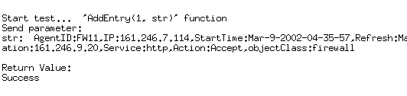

รูป ผลการทดสอบ

รูปที่ 8-2 แสดงผลการทดสอบฟังก์ชัน AddEntry();

8.1.2 ฟังก์ชัน CompareEntry();
การทดสอบการใช้งานฟังก์ชัน CompareEntry() นั้นเราจะส่งพารามิเตอร์ที่ระบุ DN และเงื่อนไขที่เราต้องการทราบในที่นี้ คือต้องการทราบว่า แอตทริบิวต์ IP ค่า 161.246.203.881 มีอยู่ใน LDAP เซิร์ฟเวอร์หรือไม่ ถ้ามีก็จะคืนค่า True มาให้

/*Test CompareEntry() */
#include "ldapinit.h"
int main(void)
{

char *compareDN= "AgentID=FW11,AgentType=Firewall,o=kmitl";
char *attribute = "IP";
char *value= "161.246.7.114";

printf("\n\nStart test... 'CompareEntry(compareDN, attribute, value)'"
"function\nSend parameter:\ncompareDN: %s\nattribute: %s\nvalue:
%s\n",compareDN,attribute,value);

printf("\nReturn Value:\n%s\n\n",err2string(CompareEntry( compareDN,
attribute, &value)));

printf("%s\n",value);

return 0;

}

รูปที่ 8-3 แสดงโปรแกรมทดสอบฟังก์ชัน CompareEntry();

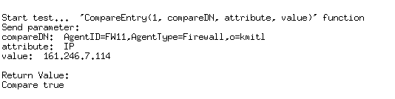
รูปที่ 8-4 แสดงผลการทดสอบฟังก์ชัน CompareEntry();

8.1.3 ฟังก์ชัน ModifyEntry();
การทดสอบการใช้งานฟังก์ชัน ModifyEntry() นั้นจะส่งพารามิเตอร์ rdn เพื่อใช้บอกชื่อของเอเจนต์ และ modi สำหรับบอกค่าที่ต้องการเปลี่ยนแปลง ในที่นี้ คือ IP:161.246.7.115 และพารามิเตอร์ตัวสุดท้ายก็คือ ตัวบ่งบอกถึงชนิดของเอเจนต์และโหมดการทำงานของฟังก์ชันในที่นี้ คือ 12 ซึ่งหมายถึงเป็นเอเจนต์แบบไฟร์วอลและโหมดการทำงานเป็นแบบ LDAP_ADD

/*Test ModifyEntry()*/
#include "ldapinit.h"
int main(void)
{

char *rdn = "AgentID=FW11", *modi = "IP:161.246.7.115";

printf("\n\nStart test... 'ModifyEntry( 12, rdn, modi)'"
"function\nSend parameter:\nrdn: %s\nmodi: %s\n",rdn,modi);

printf("\nReturn Value:\n%s\n\n",err2string(ModifyEntry(12, rdn, modi)));

return 0;
}

รูปที่ 8-5 แสดงโปรแกรมทดสอบฟังก์ชัน ModifyEntry();

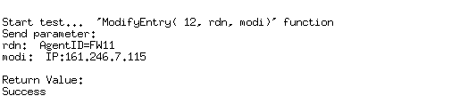

รูปที่ 8-6 แสดงผลการทดสอบฟังก์ชัน ModifyEntry();

8.1.4 ฟังก์ชัน SearchEntry();
การทดสอบการใช้งานฟังก์ชัน SearchEntry() นั้นจะส่งพารามิเตอร์ schBase ซึ่งจะระบุจุดเริ่มต้นของการค้นหาข้อมูล พารามิเตอร์ตัวต่อไปก็คือฟิลเตอร์ซึ่งเป็นเงื่อนไขของการค้นหาแต่ละครั้ง สุดท้ายก็คือ sort ซึ่งจะใช้กำหนดว่า จะเรียงข้อมูลตามแอตทริบิวต์ไหนและผลลัพธ์ทั้งหมดจะอยู่ที่ result

/*Test SearchEntry()*/
#include "ldapinit.h"
int main(void)
{

char *schBase = "o=kmitl", *filter = "(IP=161.246.203.881)", *sort = "AgentID";
char *result;

printf("\n\nStart test... 'SearchEntry( schBase, 1, filter, sort)'"
"function\nSend parameter:\nschBase: %s\nfilter: %s\nsort:
%s\n",schBase,filter,sort);

printf("\nReturn Value:\n%s\n\n",err2string(SearchEntry( schBase, 1, filter, sort,
&result)));

printf("%s",result);

return 0;

}

รูปที่ 8-7 แสดง โปรแกรมทดสอบฟังก์ชัน SearchEntry();

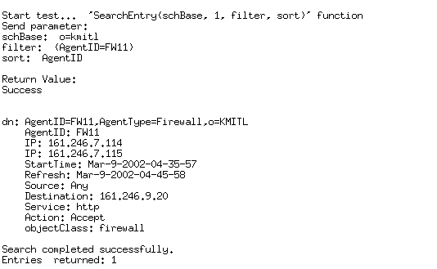

รูปที่ 8-8 แสดงผลการทดสอบฟังก์ชัน SearchEntry();

8.1.5 ฟังก์ชัน ModifyRDN();
การทดสอบการใช้งานฟังก์ชัน ModifyRDN() นั้นจะเป็นการเปลี่ยนแปลง RDN โดยส่งพารามิเตอร์ rdn ซึ่งจะระบุค่าใหม่ของ RDN พารามิเตอร์ตัวต่อไปก็คือ modi จะเป็นค่า DN ค่าเดิม

/*Test ModifyRDN()*/
#include "ldapinit.h"
int main(void)
{
char *rdn = "AgentID=FW1";
char *modi = "ip:161.246.203.882:161.246.5.89";

printf("\n\nStart test... 'ModifyRDN( modrdn, moddn)'"
"function\nSend parameter:\nmodrdn: %s\nmoddn: %s\n",modrdn,moddn);

printf("\nReturn Value:\n%s\n\n",err2string(ModifyRDN( modrdn, moddn)));

return 0;

}

รูปที่ 8-9 แสดงโปรแกรมทดสอบฟังก์ชัน ModifyRDN();

รูปที่ 8-10 แสดงผลการทดสอบฟังก์ชัน ModifyRDN();

8.1.6 ฟังก์ชัน DelEntry();
การทดสอบการใช้งานฟังก์ชัน DeleteEntry() นั้นจะเป็นการลบเอนทรีออกจากไดเรคทอรีโดยส่งพารามิเตอร์ deleteDN ซึ่งจะระบุค่าของ DN ของเอนทรีที่ต้องการลบ

/*Test DelEntry()*/
#include "ldapinit.h"
int main(void)
{
char *deleteDN= "AgentID=FW1,AgentType=Firewall,o=kmitl";

printf("\n\nStart test... 'DelEntry(deleteDN)'"
"function\nSend parameter:\ndeleteDN: %s\n",deleteDN);
printf("\nReturn Value:\n%s\n\n",err2string(DelEntry( deleteDN)));

return 0;

}

รูป 8-11แสดง โปรแกรมทดสอบฟังก์ชัน DeleteEntry();

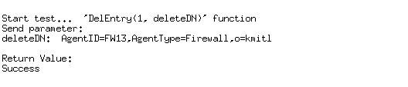

รูป 8-12แสดงผลการทดสอบฟังก์ชัน DeleteEntry();

8.2 การทดสอบโปรแกรม Schema Tool
ทดสอบเพิ่มแอตทริบิวต์ test1 เข้าไปในสกีมา
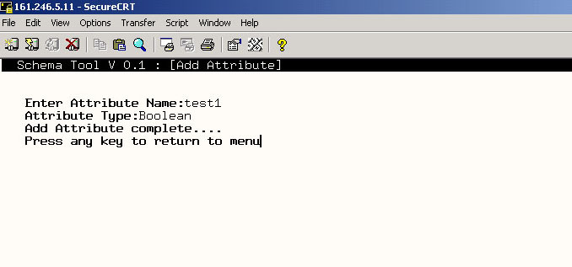

รูปที่ 8-13 แสดงการเพิ่มแอตทริบิวต์ test1 เข้าไปในสกีมา

ทดสอบเพิ่มออบเจกคลาส obj1 เข้าไปในสกีมา
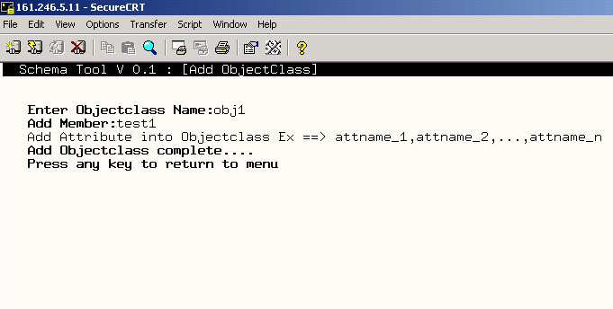

รูปที่ 8-14 แสดงผลการเพิ่มออบเจกต์คลาส obj1 เข้าไปในสกีมา

ทดสอบเพิ่มแอตทริบิวต์ test1 ซ้ำอีกครั้งซึ่งปรากฏว่าไม่สามารถเพิ่มได้เนื่องจากว่าได้ทำการเพิ่มเข้าไปในสกีมาแล้ว

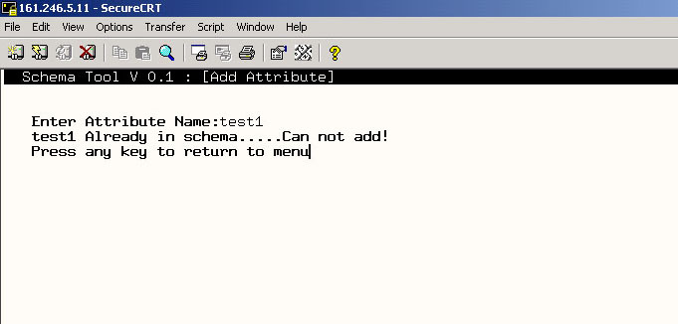
รูปที่ 8-15 แสดงผลการเพิ่มแอตทริบิวต์ test1 ซ้ำกับที่มีในสกีมา

ทดสอบเพิ่มออบเจกต์คลาส obj1 ซ้ำอีกครั้งซึ่งปรากฏว่าไม่สามารถเพิ่มได้เนื่องจากว่าได้ทำการเพิ่มเข้าไปในสกีมาแล้ว
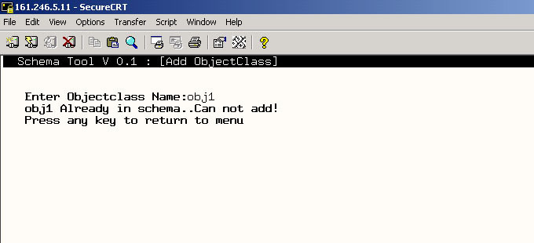

รูปที่ 8-16 แสดงผลการเพิ่มออบเจกต์คลาส obj1 ซ้ำกับที่มีในสกีมา

ผลการเพิ่มแอตทริบิวต์ test1 และออบเจกต์คลาส obj1 จะได้ไฟล์สกีมาที่มีรูปแบบดังนี้

#%>Sec1;
#%>LastObjId=1;
#%>LastAttId=1;
#%>ObjNum=1;
#%>AttNum=1;
#%>End Sec1;

#%>Sec2;
#%>PrefixObjId=1.3.6.1.4.3;
#%>PrefixAttId=1.3.6.1.4.4;
#%>End Sec2;

#%>Att Section;

#s_test1;
attributetype (1.3.6.1.4.4.1 NAME 'test1'
EQUALITY IntegerMatch
ORDERING caseIgnoreOrderingMatch
SUBSTR caseIgnoreSubstringsMatch
SYNTAX 1.3.6.1.4.1.1466.115.121.1.7)
#e_test1;
#%>End Att;

#%>Obj Section;

#s_obj1;
objectclass (1.3.6.1.4.3.1 Name 'obj1'
SUP top STRUCTURAL
MUST (test1)
MAY description)
#e_obj1;
#%>End Obj;

#%>View Section;
#--------------
#Attribute:Type
#--------------
# test1:Integer
#end_att
#-------------------
#ObjectClass:Member
#-------------------
# obj1:test1
#end_obj
#%>End View;

รูปที่ 8-17 แสดงไฟล์สกีมาที่ได้จากการเพิ่มแตทริบิวต์ test1 และออบเจกต์คลาส obj1

